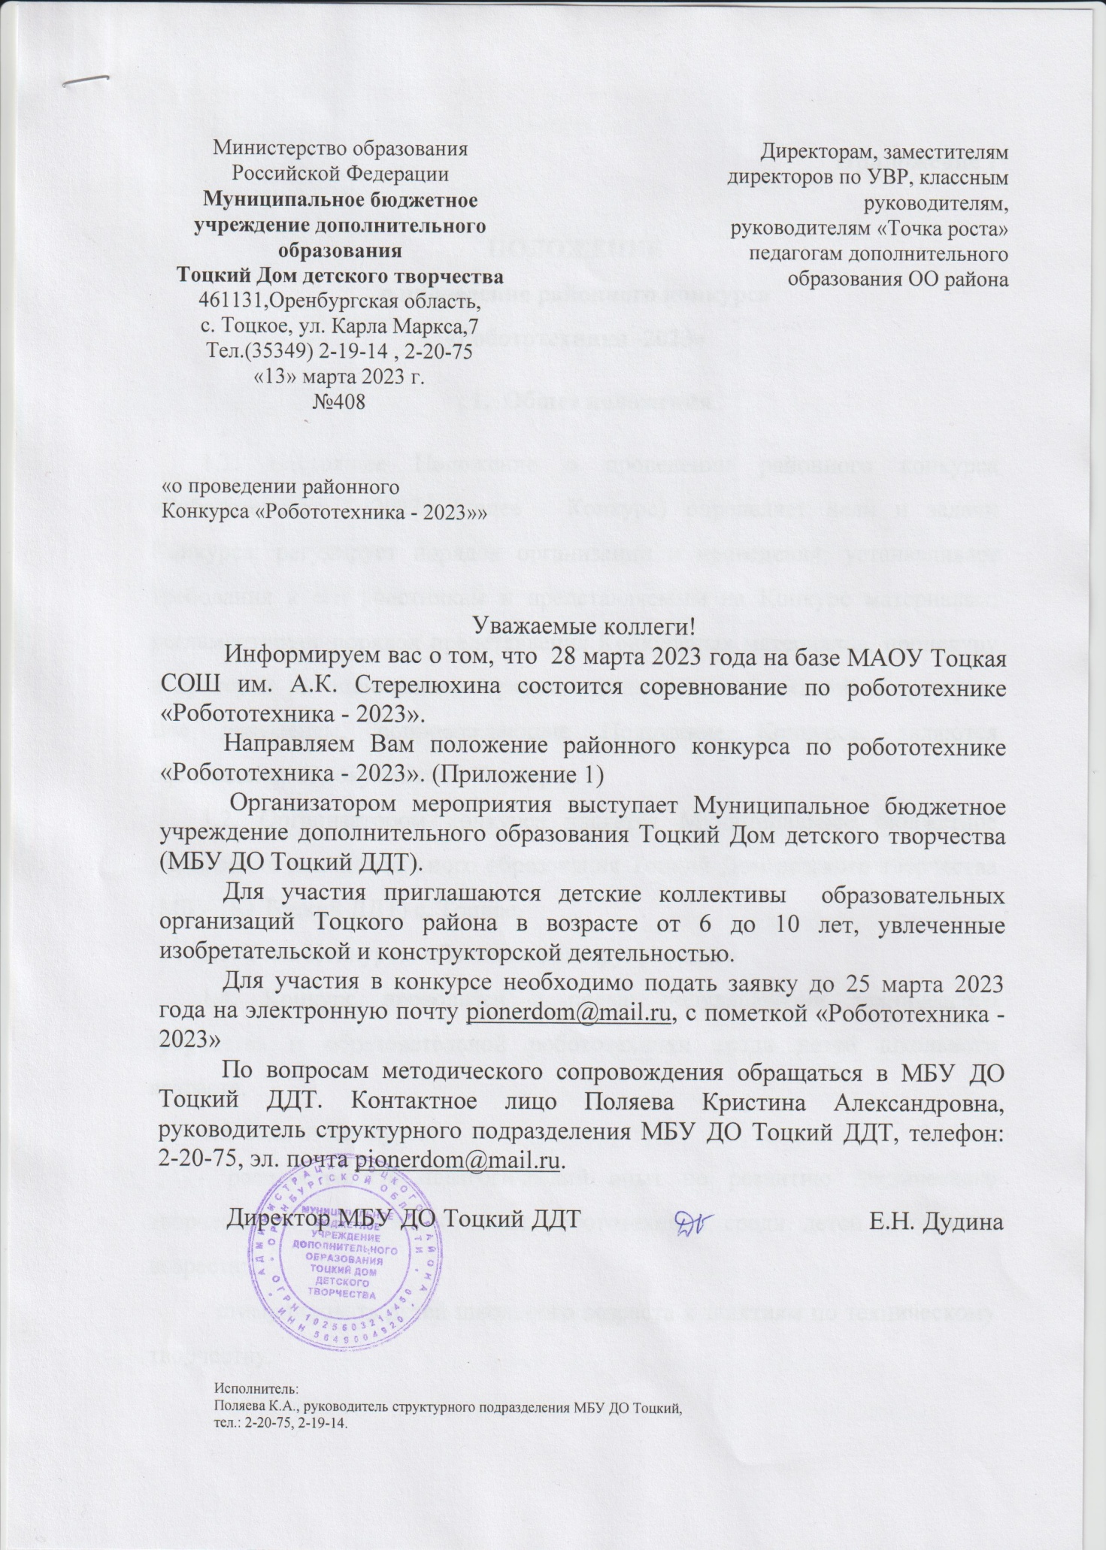

Приложение 1

ПОЛОЖЕНИЕ
о проведение районного конкурса
«Робототехника -2023»
- Общее положения
1.1. Настоящее Положение о проведении районного конкурса «Робототехника - 2023» (далее - Конкурс) определяет цели и задачи Конкурса; регулирует порядок организации и проведения; устанавливает требования к его участникам и представляемым на Конкурс материалам; регламентирует порядок представления Конкурсных материалов, процедуру и критерии их оценивания; порядок определения победителей и призеров. Все документы, сопровождающие Положение Конкурса, являются официальными документами Конкурса.
1.2. Организатором конкурса является Муниципальное бюджетное учреждение дополнительного образования Тоцкий Дом детского творчества (МБУ ДО Тоцкий ДДТ) с. Тоцкое.
1.3. Тема Конкурса:«Логика и конструирование».
1.4. Конкурс проводится с целью популяризации технического творчества и образовательной робототехники среди детей школьного возраста.
1.5. Задачи Конкурса:
- распространить педагогический опыт по развитию технического творчества и обучению основам робототехники среди детей школьного возраста;
- стимулировать детей школьного возраста к занятиям по техническому творчеству.
2. Организатор Конкурса
2.1. Организатор конкурса Муниципальное бюджетное учреждение дополнительно образования Тоцкий Дом детского творчества
2.2. Организатор Конкурса:
- обеспечивает информационную поддержку Конкурса;
- осуществляет сбор заявок;
- создает группу экспертов - жюри Конкурса и обеспечивает работу жюри;
- оставляет за собой право вносить изменения в положение Конкурса при условии своевременного информирования о них участников.
- определяет победителей и призеров, награждает дипломами и грамотами.
3. Условия Конкурса
3.1. В Конкурсе принимают участие дети школьного возраста (от 6-10 лет).
3.2. В Конкурсе принимают участия команды, состоящие из 3 человек.
3.3. Участие в Конкурсе могут принять образовательные организации Тоцкого района.
3.4. Участие в Конкурсе бесплатное.
3.5. В Конкурсе учреждена одна номинация – «Логика и конструирование» (очная форма проведения) – условия проведения смотрите в Приложении 2 к настоящему Положению.
3.6. Участие в Конкурсе командное.
Для участия в конкурсе необходимо подать заявку до 23. Марта 2023 года (в WORD документе, на почту pionerdom@mail.ru). Образец заявки на участие (Приложение 3).
4. Сроки проведения конкурса
4.1 Конкурс предполагает командное участие. Команды будут распределены по итогам обработки заявок на участие в Конкурсе.
4.2. Соревнование будет проводиться очно, на базе МАОУ Тоцкая СОШ им. А. К. Стерелюхина.
4.3. Начало соревновательного мероприятия состоится – 28 матра 2023 года в 11:00 часов по местному времени.
5. Итоги конкурса
5.1. Победители определяются наибольшим количеством баллов по общему рейтингу. Рейтинг определяется жюри Конкурса.
5.2. Информация об итогах Конкурса будет размещена на сайте МБУ ДО Тоцкий ДДТ https://domdpish.orbschool.ru/?section_id=62
5.3. По завершении Конкурса, каждый участник получит сертификат участника.
5.4 Победители и призеры Конкурса награждаются дипломами и грамотами в срок до 5 апреля.
6. Контактная информация
- Саитова НафисаФайзагановна, специалист районного Отдела образования Тоцкого района, тел.: (3534)2-12-57;
-Дудина Елена Николаевна, директор МБУ ДО Тоцкий ДДТ, (3534) 2-19-14.
- Поляева Кристина Александровна, методист МБУ ДО Тоцкий ДДТ, (3534) 2-20-75.

Приложение 2

Регламент номинации
«Отгадай загадку!»
Каждый команде будет выдан конверт с загадкой. Тренер помогает детям прочитать загадку. Задача команды отгадать загадку и собрать из предложенных деталей конструкцию «отгадки» на наименьшее количество времени.
Таблица оценивания задания «Отгадай загадку»
N п/п | Критерии | Балл
 | Скорость выполнения задания | 1 место – 5 баллов  2 место – 3 балла  3 место -2 балла  Последующие места по 1 баллу
 | Точность выполнения, схожесть конструкции | 1 место – 5 баллов  2 место – 3 балла  3 место -2 балла
 | Работа в команде | работу выполняли совместно, слажено – 5 баллов  несогласованность действий в команде – 3 балла  работу выполнял один участник -1 балл.
 | Правильное название сконструированной модели соперника | 5 баллов
 | Общий бал

Приложение № 3

Заявка на участие в конкурсе
«Робототехника- 2023»
__________________________________________________
наименование образовательной организации

№ п/п | Ф.И.О. участников  (полностью), класс. | Образовательное учреждение | Ф.И.О. руководителя работы (полностью)

Ф.И.О. руководителя
образовательной организации _______________________________________

